オペレーティング・システム演習

課題1

|  |  |
| --- | --- |
| 学籍番号 | 14X3054 |
| 氏　名 | 北田　俊輔 |

1. Linuxのインストール

　当方Linux Mint17.3をデュアルブートで利用していたため，以下のFigure 1にLinux Mintのデスクトップ画像を添付した．

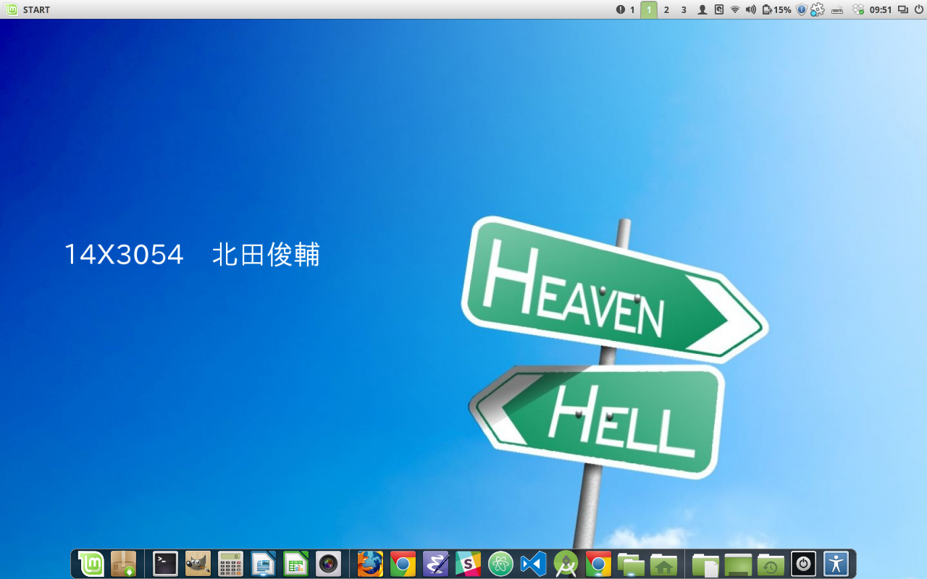

Figure 1．Linux Mintデスクトップ画面

1. インストールの一連の作業手順
   1. Linux MintのLive起動USBメモリを作成
   2. 対象となるパソコンがUSBブートできるようにBIOSで変更
   3. USBブートしてLinux MintをLive起動
   4. Linux Mintが起動したらInstall Linux Mintを選択
   5. 言語リストから日本語を選択
   6. ネットに接続するよう促されるので，接続を行う
   7. インストールの種類を聞かれるので，それ以外を選択
   8. 個人的にスワップ領域を作りたくないので，空いている領域をext4でフォーマットし，ブートローダーは対象のSSDを選択
   9. インストールをクリック
   10. ロケーションを聞かれるのでTokyoを選択
   11. インストールが開始される
2. Linux環境を利用してみての感想

　Windowsと比べて動作が軽いです．また，開発環境のセットアップが簡単なコマンドで行えるためスムーズに構築することができるのがいい点だと思います．

　スクリプトを用意しておくことで，必要なソフトウエアや環境構築を自動で行えるのも利点だと思います．Windowsではそういったことは障害が多い印象です．

　当方Emacsを常用しています．Emacsでの開発環境の構築が簡単に行えるため，Linuxを常用しているといっても過言ではないと思います．